Учебная ситуация на уроке изобразительного искусства
в 5 классе по теме «Образы в игрушке»
Автор: Ахмадеева Ольга Николаевна, учитель ИЗО
Продолжительность учебной ситуации 25 минут.
Цель: формирование умения целенаправленно читать текст, преобразовывать текстовую информацию в сравнительную таблицу.
Планируемые метапредметные результаты: умение преобразовать текстовую информацию и графическую информацию в сравнительную таблицу.
Описание учебной ситуации
Учебная ситуация | Деятельность учащихся | Деятельность учителя
Учебной ситуации предшествует просмотр фильма «Древние образы в современных народных игрушках» .  Учитель: с какими народными глиняными игрушками вы познакомились, посмотрев фильм?  Учащиеся: мы познакомились с дымковской и филимоновской игрушками.  Учитель: на стр.68-71 учебника вы найдете информацию еще об одной народной игрушке  Цель вашей работы:  На основе сравнения 3 народных глиняных игрушек, определите, что в них общего и в чем их отличие.  Задачи:  - Прочитать информацию.  - Заполнить сравнительную таблицу.  - Сделать вывод. | - Отвечают на вопросы учителя.  - Определяют ход работы:  1.Читают текст в учебнике, рассматривают изображения.  2. Заполняют таблицу:  а) вносят в таблицу название игрушки, которой в фильме не было  б) заполняют все колонки таблицы  3. Делают вывод на основе поставленной цели. | Учитель готовит материал для работы,  направляет деятельность учащихся, проверяет заполнение таблицы,  слушает выводы, подводит итог учебной ситуации.

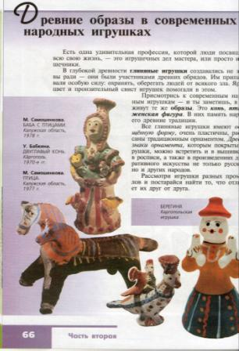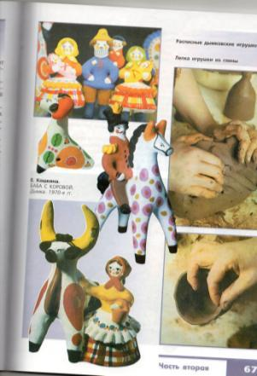
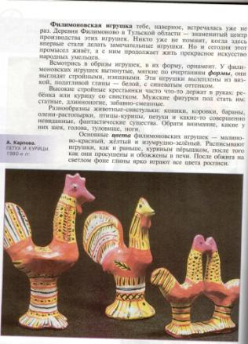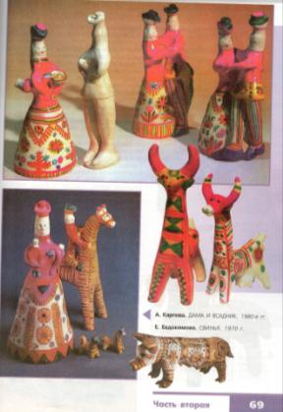
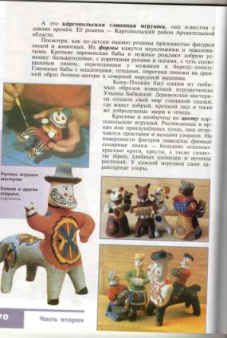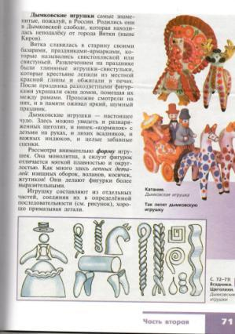

 | Филимоновская игрушка | Дымковская игрушка | ? игрушка
Родина игрушки
Форма игрушки
Основные цвета
Элементы росписи
Какие образы чаще встречаются в современной народной игрушке?
Вывод (что общего и в чем различие между народной глиняной игрушкой разных промыслов?)
____________________________________________________________________________________________________________________________________________________________
Критерии оценивания работы по таблице:
№ п/п | Критерии оценивания | Баллы
1 | Полное заполнение ячеек таблицы | 1
2 | Записи выполнены точно в соответствии с текстом | 1
3 | Записи отражают наименование строк и столбцов | 1
4 | Указаны все объекты для сравнения | 1
5 | Эстетичность оформления работы | 1
6 | Вывод по сравнению  - развернутое, обоснованное заключение  - краткое заключение  - вывод не сделан или вывод ошибочный | 2  1  0

Заполненная таблица демонстрируется обучающимся после выполнения работы.
 | Филимоновская игрушка | Дымковская игрушка | Каргопольская игрушка
Родина игрушки. | Деревня Филимоново | Дымковская слобода | Каргопольский район
Форма игрушки | Вытянутые, мягкие по очертаниям формы | Форма монолитна, силуэт отличается мягкой плавностью и округлостью | Неуклюжая и тяжеловатая
Основные цвета | Малиново-красный, желтый и изумрудно-зеленый. | Желтый, синий, малиново-красный, зеленый, черный. | Яркие и приглушенные тона.
Элементы росписи | Радужные полосы | Основные элементы геометрического орнамента - круги, овалы, клетки, полоски, волнистые линии, сеточка, точки. | Древние солярные знаки - большие огненно-красные круги, кресты, символы зерен, хлебных колосьев и веточек растений.
Какие образы встречаются в игрушке (подробно)? | Крестьянки, мужские фигуры  Животные - свистульки: коники, коровки, бараны, олени-растопырки, птицы-курицы, петухи, невиданные, фантастические существа. | Разноряженные щеголихи, няньки- «кормилки» с детьми на руках, лихие всадники, важные индюки и целые забавные сценки. | Крепкие деревенские бабы и мужики . Бабы с младенцами, птицами, пирогами похожи на древний образ богини- матери . Любимый образ – конь - Полкан.
Вывод: Общие черты – все игрушки получили название от того места, где зародился данный промысел; расписываются в основном яркими цветами; во всех игрушках встречаются образы коня, птицы, женской фигуры.
Отличительные черты – игрушки отличаются по форме и элементам орнамента.

